 | Polynésie française  Direction du système d’information

Guide de prise en main
Prendre en main votre nouveau PC

Les premiers pas avec votre poste de travail : connexion, bureau, fichiers, raccourcis et bons réflexes de sécurité.
Édition novembre 2026 · version 1.0 Public : tous les agents

Sommaire
Avant de commencer 3
Première connexion 4
Découvrir le bureau 6
Enregistrer vos fichiers 7
Raccourcis clavier utiles 8
Sécurité au quotidien 9
Mémo : mes informations 10
Notes 11

Comment lire ce guide
Étapes numérotées et quatre types d’encadrés :
Astuce  Un conseil pour gagner du temps. |  | À savoir  Une information utile pour comprendre.
Attention  Une erreur fréquente à éviter. |  | Important  Une règle à respecter impérativement.

Avant de commencer
Vérifiez votre matériel et installez votre poste en quelques minutes.

Ce qui vous a été remis
- l’ordinateur portable et son chargeur ;
- une station d’accueil (si votre bureau en est équipé) ;
- un casque avec micro pour les visioconférences ;
- votre identifiant de connexion, remis sous pli fermé.

Installer votre poste
- Branchez le chargeur.
La première mise en route peut être longue : ne débranchez pas le PC.
- Raccordez la station d’accueil.
Un seul câble suffit pour l’écran, le clavier, la souris et le réseau.
- Appuyez sur le bouton d’alimentation.
Il se trouve au-dessus du clavier, à droite.
Astuce
Gardez le carton quelques jours : il sert en cas de retour du matériel.

Première connexion
- Déverrouillez l’écran.
Appuyez sur Ctrl + Alt + Suppr.
- Saisissez votre identifiant puis le mot de passe provisoire, et validez avec Entrée.
- Confirmez sur votre téléphone avec l’application d’authentification, si elle vous est demandée.
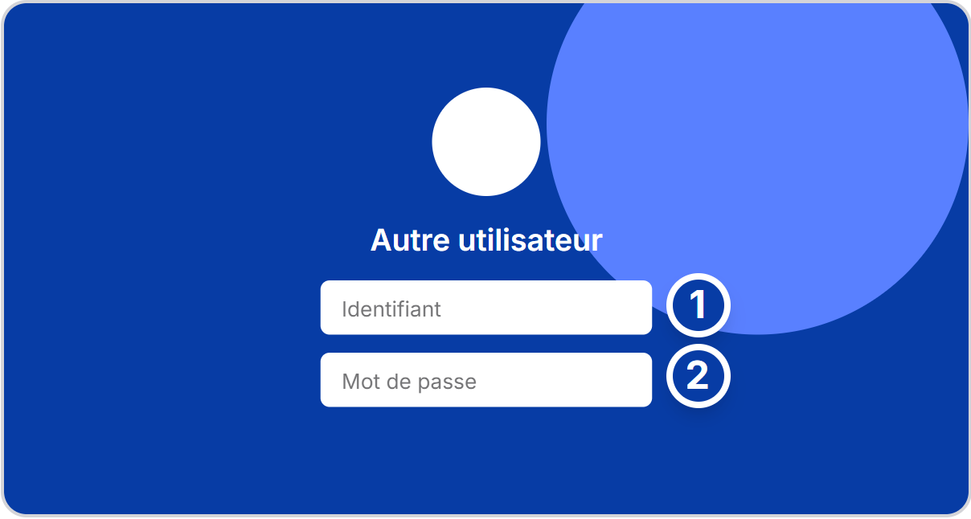
Figure 1 · Écran de connexion : identifiant (1) et mot de passe (2).
Attention
Après cinq essais erronés, le compte est bloqué quinze minutes.

Choisir votre mot de passe
Le mot de passe provisoire doit être remplacé dès la première connexion.
- Ouvrez l’écran de sécurité avec Ctrl + Alt + Suppr.
- Choisissez « Modifier un mot de passe ».
- Saisissez l’ancien puis deux fois le nouveau.
Validez avec Entrée.

Un bon mot de passe
- compte au moins 12 caractères ;
- mélange majuscules, minuscules, chiffres et symboles ;
- n’est utilisé pour aucun autre site ou service.
Astuce
Une phrase de passe est plus facile à retenir :
Mon-chat-dort-sur-3-coussins !

Important
Ne communiquez jamais votre mot de passe, même au support informatique : il ne vous le demandera jamais.

Découvrir le bureau
Repérez les éléments que vous utiliserez tous les jours.
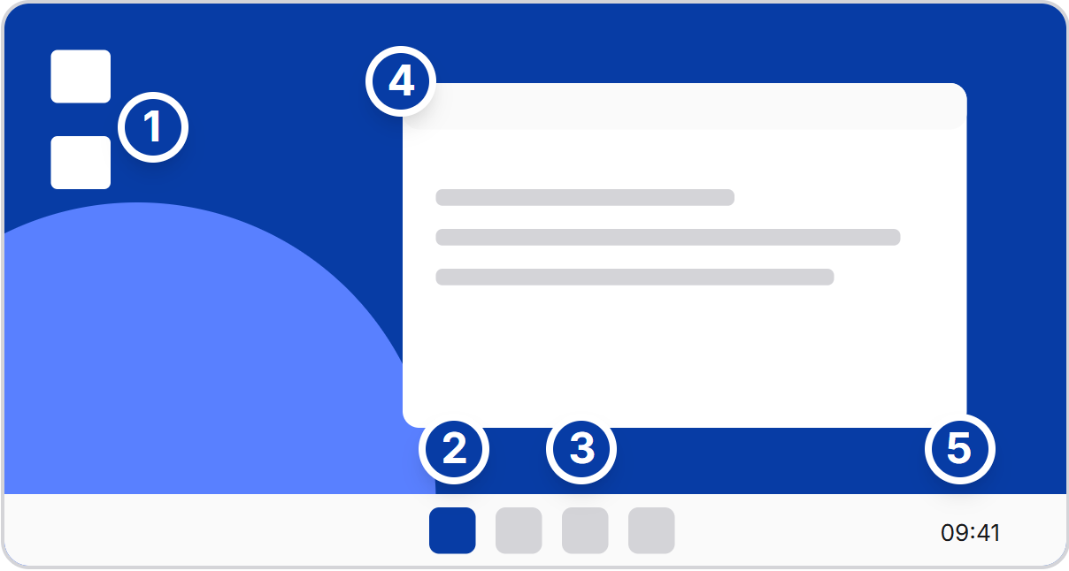
Figure 2 · Le bureau et la barre des tâches.
- Raccourcis : Corbeille et applications du service.
- Menu Démarrer : toutes vos applications, et l’arrêt du PC.
- Applications épinglées : messagerie, navigateur, explorateur.
- Fenêtre : glissez sa barre de titre pour la déplacer.
- Zone de notification : heure, réseau, son, mises à jour.
À savoir
Pour épingler une application, faites un clic droit sur son icône puis « Épingler à la barre des tâches ».

Enregistrer vos fichiers

Où enregistrer ?
Emplacement | Pour quoi faire
Mes documents (cloud) | Vos brouillons et fichiers personnels de travail.
Espace d’équipe | Les documents partagés avec votre service.
Bureau, Téléchargements | Jamais durablement : ces dossiers ne sont pas sauvegardés.

Important
Panne ou vol : seuls le cloud et l’espace d’équipe sont récupérables.

Retrouver un fichier
- Ouvrez l’explorateur avec ⊞ Win + E.
- Tapez une partie du nom dans « Rechercher ».
Astuce
Commencez le nom par la date : 2026-11-05_compte-rendu.

Raccourcis clavier utiles
Gardez cette page à portée de main les premiers jours.
Touches | Action
⊞ Win + L | Verrouiller la session
⊞ Win + E | Ouvrir l’explorateur de fichiers
⊞ Win + D | Afficher le bureau
Alt + Tab | Passer d’une fenêtre à l’autre
Ctrl + C | Copier
Ctrl + V | Coller
Ctrl + Z | Annuler la dernière action
⊞ Win + V | Historique du presse-papiers
⊞ Win + Maj + S | Capturer une partie de l’écran
⊞ Win + ← / → | Ancrer la fenêtre à gauche ou à droite

À savoir
La touche ⊞ Win porte le logo Windows, entre Ctrl et Alt.

Sécurité au quotidien
Trois réflexes protègent votre poste et les données du service.

Verrouillez dès que vous vous levez
Même pour deux minutes : ⊞ Win + L. Vos applications restent ouvertes.

Laissez les mises à jour s’installer
Quand le PC vous propose de redémarrer, faites-le le jour même. Les mises à jour corrigent des failles de sécurité.

Méfiez-vous des messages inattendus
Un message urgent, une pièce jointe imprévue, un lien vers une page de connexion : au moindre doute, ne cliquez pas.
Attention
Ne branchez pas de clé USB trouvée ou offerte : elle peut contenir un logiciel malveillant.

Important
Vous avez cliqué sur un lien suspect ? Débranchez le réseau et appelez immédiatement le support.

Mémo : mes informations
À compléter au crayon lors de la remise du poste.
Mon identifiant
Nom du PC (étiquette)
Date de remise
Mon référent informatique
Imprimante du service

Important
N’écrivez jamais votre mot de passe dans ce guide ni sur un papier collé au PC.

Notes

Besoin d’aide ?
Le support informatique vous répond
Du lundi au jeudi de 7 h 30 à 15 h 30, le vendredi jusqu’à 14 h 30.
Téléphone | 40 00 00 00 (fictif)
Courriel | assistance@example.org
Portail | Icône « Assistance » sur votre bureau

Pour être aidé plus vite
- le nom du PC, inscrit sur l’étiquette au dos ;
- le message d’erreur exact, ou une capture d’écran : ⊞ Win + Maj + S.

Polynésie française
Direction du système d’information
Mis en page avec le design system

